# Elektrische Stromstärke messen

1.  Beschrifte das Messgerät.

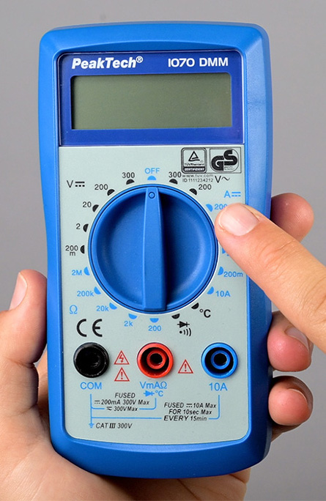

Messbereiche für Spannung

Drehschalter

COM-Buchse

Messbereiche für Stromstärke

10-Ampere-Buchse

Milliampere-Buchse

1.  Was muss beim Messen der elektrischen Stromstärke mit einem Multimeter beachtet werden? Streiche die falschen Aussagenteile mit Lineal und Bleistift durch.

|  |
| --- |
| Messgeräte für die Stromstärke müssen *~~parallel~~ / in Reihe* zum Bauelement geschaltet werden. |
| Baue den Stromkreis *~~gleich mit~~ / zuerst ohne* Messgerät auf. |
| Stelle den Drehschalter auf *A / ~~V~~* und den *~~kleinsten~~ / größten* Messbereich ein. |
| Stecke das rote Kabel *(Plus/~~Minus~~)* in die *~~Milliampere-Buchse~~ /10-Ampere-Buchse / ~~schwarze COM~~*~~-Buchse~~. |
| Verbinde das rote Kabel mit dem *Pluspol/~~Minuspol~~* des Netzgeräts und das schwarze Kabel von der COM- Buchse des Messgeräts ­mit dem *~~Pluspol~~/Minuspol* des Netzgeräts. |
| Passe vor dem Ablesen den *~~Messwert~~/Messbereich* an den *Messwert/~~Messbereich~~* an. Schalte das Netzgerät vor der Anpassung stets *~~ein~~/aus*. |

1. 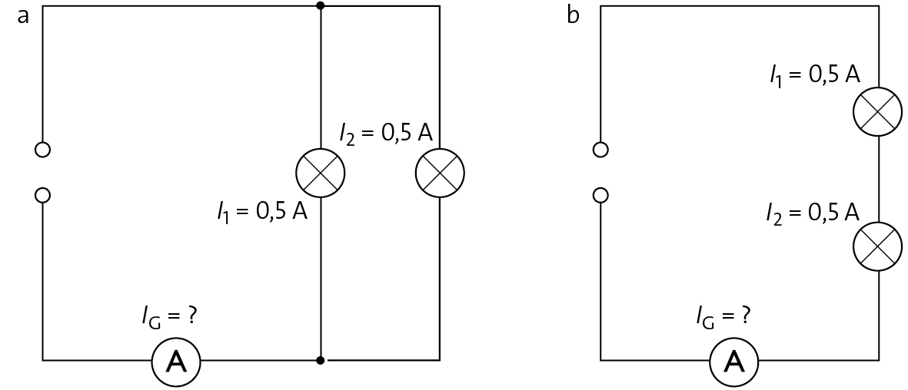 Berechne für beide Schaltungen die Stromstärke am Messgerät.

a: *I*G=*I*1+*I*2= 1,0 A  
  
b: *I*G=*I*1=*I*2= 0,5 A